Тема 1.
Въведение в теорията на системите. Основни понятия и определения. Класификация и основни принципи. Математическо моделиране. Примери. Компютърът като сложна система.

1.1. Въведение в теорията на системите.

Теорията на системите е самостоятелно направление в науката. В понятието система могат да се включат всички обекти от естествените и хуманитарните науки. В настоящата дисциплина ще се разбира приложно-математическия аспект на понятието. Т.е. ще бъдат поставени две основни задачи: първо, създаване на единна методология при конструиране на математически модели на технически, икономически, биологически и др. системи и, второ, да се управлява системата по най-добрия начин. Развитието на теорията на системите е в тясна връзка с възможностите на компютърните технологии.

Определение
Понятието система от гръцки σύστημα (sustēma) и латински (systēma) означава реално или абстрактно съществуващи единици/обекти, включващи всички компоненти/елементи, които си взаимодействат или са свързани помежду си. Всеки обект, който няма връзка с други елементи на системата не е компонент на тази система. Подсистема е множество от елементи, които представляват система сами по себе си и са част от цялата система.
Всяко разделяне или обединяване (агрегиране) на реални обекти/единици в системи е условно, следователно това е субективна абстрактна концепция.
Първите определения на понятието система са дадени в произведенията на гръцките философи Евклид, Платон, Аристотел и др. Те разглеждат системата като цялост и подреденост на битието. Представите за система са свързани с понятия като подсистема, елемент, връзки, структура, цялост, цел и др.

В понятието сложна система се предполага, че системата може да се разчлени на отделни подсистеми и елементи с йерархична структура на връзката. Всяка подсистема , като решава конкретна задача, осигурява достигането на общата цел. Т.е. понятието сложна система се влага следния смисъл:
- сложната система може да се разчлени на краен брой подсистеми, които от своя страна също могат да се разчленят на по-прости подсистеми и т.н., докато не се получат елементи, неподлежащи на по-нататъшно разчленяване;
- елементите на сложната система функционират във взаимодействие една с друга;
- свойствата на сложната система се определят не само от свойствата на отделните елементи, но и от взаимодействията между тях.

В литературата вместо сложна система често се използват понятията „голяма система” и „голямо мащабна система”. От направените разсъждения може да се направи извода, че точно определение за сложна система не може да се даде. За да се избегне дискусията е целесъобразно да се каже, че за сложна ще се счита система, която се състои от голям брой взаимодействащи и взаимно свързани елементи. Нормално е да се очаква, че сложната система изпълнява сложни функции. Рязка граница между проста и сложна система не съществува.

Системата действа сред други обекти извън самата нея. Тези външни обекти са обединени под понятието околна среда. Околната среда се определя като множество съществуващи в пространството и времето обекти, които влияят върху системата. Тези връзки са значително по-слаби от вътрешните връзки между елементите на системата. Връзките на системата с околната среда се осъществяват чрез входовете и изходите на системата.
Съществуването на системата е свързано с осъществяването на определени цели. Целите се постигат чрез изпълнението на дадени операции. Операцията е подредена съвкупност от свързани чрез взаимни отношения действия за постигането на целта. Операциите могат да бъдат сложни, т.е. да се състоят от няколко синхронно или последователно изпълнявани действия. При това трябва да е в сила принципът за цялост на всяка подсистема, т.е. всяка подсистема трябва да изпълнява определена съставна операция, като изходът от подсистемата да бъде вход за друга подсистема или изход за цялата система.
Действието на системата във времето се нарича поведение на системата. Стремежът й да достигне определено оптимално за нея състояние се нарича целенасочено поведение, а това състояние – нейна цел. Функцията, която определя целта на системата, се нарича целева функция (критерий за ефективност или критерий за качеството на управление). За постигане на поставената цел на системата е присъща възможността за акт на решение, т.е. вземане на решение при наличие на различни алтернативи. Решението се формира и реализира от управляващата част на системата. Управлението е въздействие на управляващата част на системата върху обекта на управление за постигане на зададената цел.

Състояние
на
системата
Входно въздействие/я
Изходна реакция/и
Обратна връзка
Поведение на система във времето
Управляващо устройство

Един от съвременните подходи за изследване на сложни системи е синергетиката (наука за самоорганизацията). Изследват се явления, които възникват от съвместното действие на различни фактори, при което всеки фактор поотделно не води до получаване на същото явление или процес.
Разработваните от позицията на синергетиката нелинейни модели имат сериозно научно и практическо приложение в различни аспекти на човешката дейност. Например проблемите на пазарната икономика през последните години с оказват поле на изследвания на синерегетиката.

Използването на опростени модели се оказва особено ефективно, когато се изследват нелинейни явления и процеси. Например, оказва се, че главният мозък на човека управлява само няколко степени на свобода в човешкото тяло, а към тях се настройват всички останали. По подобен начин се конструират и различни технически и икономически системи. Във всички случаи се оказва, че за сложната система, ако се разгледа задълбочено, е нужно да бъде изяснен механизма на взаимодействие в нея. Изучаването на взаимодействието между отделните подсистеми налага изучаването на теорията на динамичните системи.
При анализ и синтез на сложни системи важно значение има разработването на методи за формализирано описание на елементите на системата и тяхното взаимодействие, декомпозицията на системата на системата на подсистеми, координация и агрегация на елементите, оптимизация на структурното изграждане на информационно-управляващи системи, числени методи за решаване на задачите. Проблемите на синтеза на структурата на системата са тясно свързани със задачите за оптимизация на тяхното функциониране. Характерът на взаимодействие между подсистемите и разпределението на функциите между тях в значителна степен се определят от приетите принципи и алгоритми.

1.2. Класификация и основни принципи

Системите се делят на материални и абстрактни. Материалните системи са обекти от реалния свят. Те от своя страна биват изкуствени и естествени. Естествените системи са съвкупност от обекти на природата (физични, химични, биологични и др.). Към изкуствените се отнасят техническите, организационно-икономическите или човешко машинните системи. Абстрактните системи са продукт на човешкото мислене. Биват описателни (логически) и символни (математически). Логическите системи са системи от понятия и определения за структурата, основните закономерности, състоянието и динамиката на материалните системи.
Система
Материални
Абстрактни
Описателни
Символни
Изкуствени
Естествени

По сложност системите се разделят на елементарни (прости) и сложни. Елементарните системи са съвкупност от краен брой обекти, обединени за изпълнението на единични задачи. Характерна особеност за тези системи е пълната детерминираност на елементите и връзките и възможността за пълно описание на тяхното поведение (съставяне на адекватен математически модел). С увеличаване на сложността на системата при нейното изучаване се отделя все по-голямо внимание на общосистемните въпроси. Някои автори определят една система като сложна, ако нейното описание се реализира с помощта на различни математически апарати. Например диференциални уравнения и булева алгебра.
Според други автори системите могат да се разделят на динамични, стохастични, линейни, дискретни и др. В общия случай прилагането на две идентични входни въздействия ще породят появата на различни реакции в зависимост от това, в какво състояние се е намирала системата. Състоянието като носител на предисторията на системата съвместно с входното въздействие еднозначно ще определя нейната реакция.

1.3. Математическо моделиране

Практиката на техническите и икономическите изследвания за анализ и синтез на системи в различни области показва, че успешното решаване на проблема е възможно само с помощта на съответстващи математически модели. Техните предимства са бързото, точно и многократно решаване на задачата при различни начални условия, промяна на алгоритмите (подмяна на едно устройство в друго в реалната система) и т.н. Използването на математическото моделиране е най-ефективния инструмент при решаване на задачата за синтез на сложни системи. Математическите модели, отразяващи поведението на една система, представляват отношения между променливи, които най-често се изразяват с линейни, нелинейни и трансцедентни алгебрични уравнения при описание поведението на системата в статика (параметърът време не участва) или обикновени и части диференциални уравнения при описание поведението на системата в динамика. В много алгоритми численото решаване на системи обикновени и частни диференциални уравнения се свежда до решаване на системи алгебрични уравнения.
За математически модел на отделен обект от системата се счита съвкупността от отношения (уравнения, неравенства и логически функции) между променливите, характеризиращи състоянието на обекта. Математическия модел на сложната система се съставя от математическите модели на нейните обекти и също представлява система от отношения. Като правило синтезът на сложната система се свежда до решаването на съответната система отношения.
В общия случай проектирането на сложни системи е неоптимално, тъй като в създаването на математическия модел участва и субективния фактор.

Пример 1. Задача за брахистохроната (може да се формулира и като задача за скиора)
Задачата, която ще бъде разгледана, е известна в литературата под името задача за най-бързото спускане или задача за брахистохроната. Постановката на проблема се състои в следното:

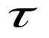
A
B
N
M
x_{B}
x(t+dt)
x(t)
Графична интерпретация на задачата за най-бързото спускане
t
t+dt
t_{B}

Някои важни формули и закони на физиката, необходими за решаване на задачата:
Енергия = Сила * Изминат път
Кинетична енергия = 0,5 * Маса * Скорост²
Потенциална енергия = Тегло * Височина (обикновено над морското равнище)
Тегло = Маса * Земно ускорение
Път = Скорост * Време
Закон за запазване на енергията

Във вертикална равнина са дадени точките А и В. Да се определи такава крива, че като се спуска по нея под действие на собственото си тегло, тяло М (скиор), тръгващо от точка А, да стигне до точка В за най-кратко време. За решаване на така формулираната задача могат да се съставят различни математически модели. Йохан Бернули и неговите съвременници са разсъждавали приблизително така: въвежда се в равнината координатна система с начало т. А, хоризонтална ос At и вертикална ос Ax. Точка В има координати (t_{B}, x_{B}). Търси се крива от вида (t, x(t)), където x(t) е функция с непрекъсната първа производна в интервала [0, t_{B}] и x(0)=0, x(t_{B})=x_{B}. (Това изискване означава за скиора, че няма пропасти между двете точки и значително се намалява риска от непредвидени контузии за него).
На всяка крива (t, x(t)), съединяваща точките А и В, ще отговаря различно време за спускане – Т. Задачата се свежда до намирането на гладка функция x(.), удовлетворяваща условията x(0) и x(t_{B}) = x_{B,} която минимизира времето T(x(.)). За намиране на математическия модел на задачата се използва закона за запазване на енергията. В този смисъл се допуска, че сумите от кинетичната и потенциалните енергии в точките А и В, както и в междинни точки (M и N) са равни. За простота се счита, че потенциалната енергия в точка М е нула, а кинетичната енергия в точка А – също нула. Т.е. потенциалната енергия от точка A изцяло се превръща в кинетична енергия в точка М (загубите от силата на триене не се отчитат).
(1) 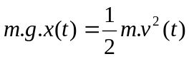,
където m масата на тялото, g – земното ускорение, v(t) – скоростта в точка (t, x(t)).
Следователно
(2) 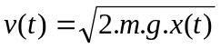
(1) и (2) следват от учебния материал по физика от средното училище.
Времето за преминаване от точка М (с координати (t, x(t)) до точка N (с координати (t+dt, x(t+dt)) по дъга от кривата с дължина:

(3) 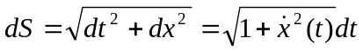

(3) следва от Питагорова теорема (разстояние между две точки в правоъгълна координатна система) и материалът от курса по Висша математика за дължина на крива, разделът за определени интеграли.
Като се знае връзката между времето, скоростта и пътя (изучава се в VI клас), може да се изчисли dT- времето за преминаване от точка М до точка N:
(4) 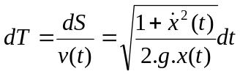
Общото време за преминаване от точка А(0, 0) до точка В(t_{B}, x_{B}) ще бъде:
(5) 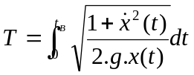
(5) се съставя на базата на допускането, че общото време за спускане от точка А до точка В е сума от времената за преминаване между последователни двойки точки, разположени на безкрайно малко разстояние една от друга. Т.е. от основното определение на понятието интеграл лесно се достига до (5). (Кой уред в едно домакинство изпълнява ролята на интегратор?)

При така съставения математически модел се търси функцията x(t). А една функция не може да се определи с краен брой елементи. От гледна точка на представянето на една функция в паметта на една изчислителна система ще са необходими безкраен брой клетки от паметта за съхраняване стойностите на функцията. Това е така даже и за най-простата линейна функция 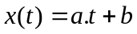.
В този смисъл задачата за най-бързото спускане, както и задачите от вариационното смятане са безкрайно мерни. Т.е. решението на горната задача може да бъде намерено за клас криви, например полиноми до определен ред, експоненциални криви, логаритмични криви, комбинации от различни видове и т.н. Тогава съхраняването на функцията в изчислителните системи няма да бъде по безкраен брой стойности, а по начална и крайна стойност и по параметри. (В случая за линейна функция a и b). При решаване на реална задача никога не се налага да се извършват изчисления с всички стойности на функцията. Необходимо е да се изчислява нейната стойност в конкретна точка.

Пример 2. Артилерийско оръдие. (да се тества на лабораторни упражненията)
Артилерийско оръдие изстрелва снаряд скорост V_{o}=1000 м/сек. Ако не се отчита влиянието на вятъра (посока и скорост), силата на триене и влажността на въздуха да се определи ъгълът на изстрелване, времето за достигане до целта и да се начертае графиката на движение на снаряд, който трябва да порази цел в следните случаи:
- оръдието е в началото на координатната система, а целта - на зададено разстояние от началото на координатната система и е върху оста Х;
- оръдието е на оста Y (положителна и отрицателна ордината), а целта – на зададено разстояние от началото на координатната система и е върху оста Х;
- оръдието е в началото на координатната система и е насочено по посока на оста X, а целта е със зададени координати. Да се предложи решение в декартова (какво е декартова координатна система? Кой е Рене Декарт?) и полярна координатни системи.
За решение на задачата е необходимо да се състави математически модел на движението на снаряда.
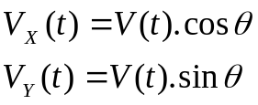
V_{X}(t)
x
y
O
V_{Y}(t)
V(t)
θ
B
x
y
O
A
B_{Y}
Траектория на движението
B_{X}

Математическия модел за решението на задача изисква припомняне на познания по физика от средното училище за движение на материална точка в пространството. В случая движението може да се моделира във вертикална равнина xOy. Единствена сила, която действа на снаряда е собственото му тегло (другите фактори – скорост и посока на вятъра, сила на триене на въздуха, влажност и др. са пренебрегнати). Необходимите величини за изчисленията са началната скорост (V₀) и ъгъла на изстрелване (α).
Във вертикална посока законите за скоростта и пътя са следните:

(1) 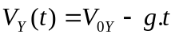, където 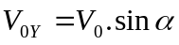
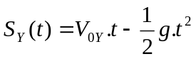
В хоризонтална посока движението е равномерно, защото не действат сили в тази посока, т.е.:

(2) 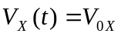, където 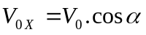
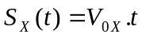
За да се намери разстоянието ОА, е необходимо да се определи времето. Времето t_{OA} = 2. t_{OB}, a t_{OB} може да се намери от (1), защото в точка скоростта по вертикалната ос става равна на нула:

(3) 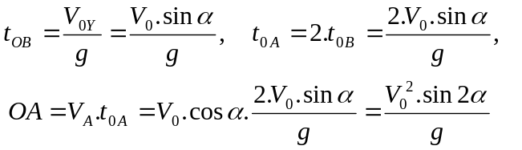
Най-голямата стойност на ОА ще се бъде, когато sin 2α = 1, т.е. 2α = 90⁰, α = 45⁰.
В настоящия пример е известна стойността на ОА и началната скорост, а се търси α:
(4) 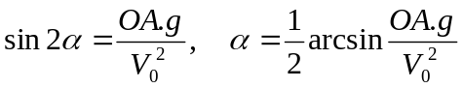
С модела на движение на снаряда (1) - (4) могат да се изчисляват координати на снаряда във всеки момент от неговото движение и да се начертае графиката на изминатия от него път. В цикъл се задава начална стойност на t = 0 и стъпка зависеща от точността, като крайната стойност на t е дадена в (3).

Пример 3. Компютърна система.

Приложно програмно осигуряване
Операционна система
Вътрешно програмно осигуряване (ROM BIOS)
Апаратна част (Hardware)
Компютърна
система
Йерархична структура на компютърна система

Приложното програмно осигуряване, операционната система и апаратната част също могат да се разглеждат като самостоятелни подсистеми с различни нива на йерархия и сложност.

В една компютърна мрежа всяка компютърна система е подсистема. Компютърна мрежа е подсистема в система за управление на организация или фирма и т.н.

Пример 4. Структуриране на данни.
При всеки нов проект за програмното осигуряване проектантът (екипът) се сблъсква с проблема за структуриране на данните, необходими за решаване на поставената задача. Обикновено сложността (йерархичната подчиненост) на решаваните задачи не превишава три или четири нива. По долу са представени примери за логическо разделяне на обработваните данни. Както се вижда от фигурата структурата на Технически университет - Варна съдържа в себе си факултети и катедри към всеки факултет. Това обуславя използване на две нива на подчиненост (йерархия). Ако към тази структура се включат и преподавателите, тогава нивата трябва да станат три.

Аналогична структура ще се получи, ако се изисква да се обработва информация за студенти: специалности, дисциплини и студенти. Разделянето на данните в йерархични структури обуславя и алгоритмите за актуализация на тези данни (добавяне, редактиране, изтриване и търсене).

Технически университет - Варна
Машиностроителен факултет
Корабостроителен факултет
Факултет по изчислителна техника и автоматизация
Катедра „Математика”
Катедра „Автоматизация на производството”
Катедра „Компютърни науки и технологии”
…
…
…
…
Структура на Технически университет - Варна

Йерархични структури на три нива - примери
Университети
Факултети
Катедри
Области
Общини
Населени места
Специалности
Дисциплини
Студенти

Предложения за реализация на програмно осигуряване за актуализация на данни в йерархични структури. Средства за актуализация на данните.


Вариант А. Данните за всяка подсистема се актуализират в отделни форми. Препоръчва в случаи, когато всяка подсистема (таблица) има различни данни.
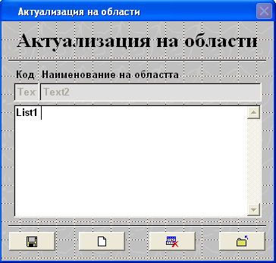

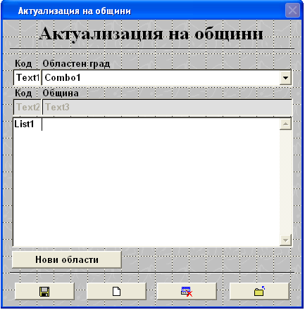

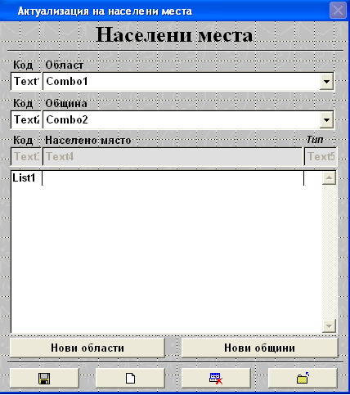

Б. Данните се актуализират в една обща форма. Увеличава се сложността за актуализация на обектите (ListBox)
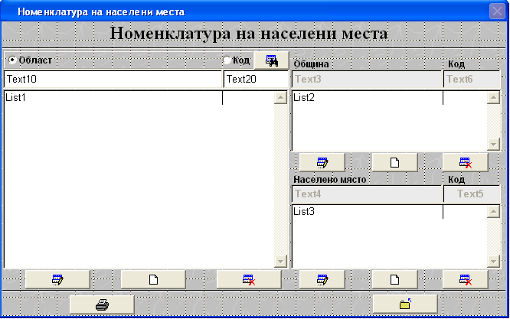

В. Данните се актуализират с една форма и имат еднаква структура на различните таблици.
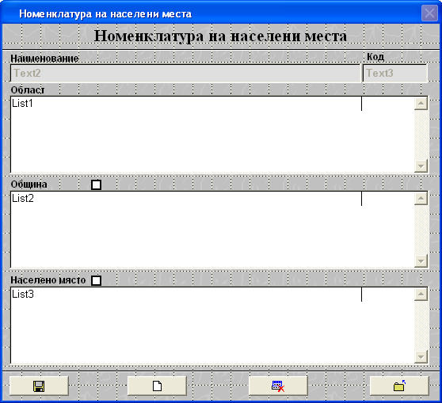

Еднаквата структура на таблиците води до създаването само на една таблица за съхраняване на данните. Тогава ще възникнат проблеми при актуализация и търсене, защото трябва да се определи кои данни ще се актуализират или търсят. Необходими са функции за определяне вида на обекта (по реда на йерархията - „баба”, „мама” или „аз”), с помощта на които да се поддържа целостта на данните. Визуално за потребителя се създават проблеми кой обект се актуализира. Например след добавяне на нова област, която няма все още общини и населени места при следващото добавяне възниква проблема какво се добавя дали - нова област или първата община към нея. Поради тази причина се налага добавянето на два Check Box-а, за да се уточни вида на добавянето. Къде трябва да се добави новия обект, може да се идентифицира абсолютно точно, ако се използват цветове.

Идеята за това идва от древността. Известна е историята на древните инки, които са позволили държавата им да бъде заробена от шепа испански конквистадори, предвождани от Ф. Писаро. Той умело е използвал борбата за престола между двамата братя – Атахуалпа и Хуаскар. Примамил е първия в лагера си и го затворил в тъмница, после поискал откуп в злато, който да запълни килията, в която бил затворен Атахуалпа. После убил Хуаскар и обвинил брат му, че е извършил братоубийството. Организирали съд по всички испански правила и го осъдили на смърт. Инката искал страстно много да живее, предал страната си и вярата си, но не избягнал смъртта. Пред лицето на смъртта, обаче, той успял да предаде на инките последно писмо-кипу, в което имало заповед да се скрие всичкото злато на инките. Още същия ден повелята му била изпълнена. Десет хиляди инки понесли съкровищата в известно само на тях място. Уморени и гладни те вървели много дни и нощи и свято вярвали, че все някога ще изгонят убийците от земите си скъпоценностите отново ще заемат местата си в храмовете.
Уви, това не се сбъднало. Държавата на инките не се възродила отново. Огромните им съкровища не са намерени и до днес. В историята и традициите на древните инки има много необикновени неща. Едно от най-интересните е липсата на по-висши форми на писменост.
Преданието разказва, че някога инките са имали по-висша писменост, която наричали „килка”. Веднъж страната била обхваната от епидемия и смъртта косяла хората. За да умилостивят боговете, върховният жрец на инките послушал съвета на оракула и заповядал да се унищожат всички паметници на писмеността и забранил използването на това писмо.
Но В. де ла Хара, сътрудничка на музея по археология и етнография към университета „Сан Марко” в Лима, прави съобщение, че е намерила и отчасти разшифровала оригиналната писменост на инките.
Още като студентка тя започва да се занимава с писмеността на инките. Тя е стигнала до извода, че без писменост не е възможно достигане на такова добро съгласуване между всички части на държавния механизъм. Тя намерила решението на проблема върху пъстрите тъкани с различни геометрични фигури и орнаменти на тях. Тя намерила и една много интересна закономерност – в писмеността на инките цветът се използвал за означаване на граматичните и смислови различия, в частност – в писмеността на инките цветът се използвал за разграничаване на глаголните времена. Например знакът за глагола „вървя”, нарисуван със зелен цвят, означава „вървях”, с червен – „вървя”, със син – „ще вървя”.

Ако бъде принесена тази идея върху актуализацията на данни в горната форма, достатъчно е при активиране на ListBox-а или неговия етикет, да се променя неговия цвят. Това за оператора ще означава, че ако добавя, изтрива или редактира данни, той еднозначно е идентифицирал обекта.

(Примерът от приказката за таралежа и скакалеца).
Когато се прави анализ на даден проблем, съществува реална опасност още първоначално да бъдат заложени грешни изводи. Ето един такъв пример от света на анекдотите.
От зоологията е известно, че слуховият апарат на щурците е разположен в краката им, т.е. щурците “чуват” с краката си.
На една широка маса бил поставен хванат от гората таралеж. От единия край наредилите се хора започнали да удрят по чинели и барабани и вдигнали ужасен шум. След кратко време таралежът тръгнал, както се очаква, в обратна посока. Когато наближил края на масата, оттам започнали да вдигат аналогичен шум и горкото животно пак се отправило в противоположната посока.
След това хванали таралежа и му вързали краката. (В оригиналния вариант се казва, че му ги отрязали, но в днешно време знаем, че съществуват закони за защита на животните, поради което са предприети „по-хуманни” действия спрямо таралежа). Отново бил вдигнат ужасен шум, но животното не помръдвало, независимо от коя посока идвал шума.
Основният извод, който хората направили по аналогия със слуха на щуреца, е, че таралежът чува с краката си.

В случая може да се говори за създаване на абсолютно неадекватен модел на реалната система.

